МИНИСТЕРСТВО СЕЛЬСКОГО ХОЗЯЙСТВА
РОССИЙСКОЙ ФЕДЕРАЦИИ

Департамент научно-технологической политики и образования

Федеральное государственное учреждение

СЕВЕРО-КАВКАЗСКАЯ ГОСУДАРСТВЕННАЯ ЗОНАЛЬНАЯ

МАШИНОИСПЫТАТЕЛЬНАЯ СТАНЦИЯ

Протокол испытаний
№ 11-33-07 (4010062)

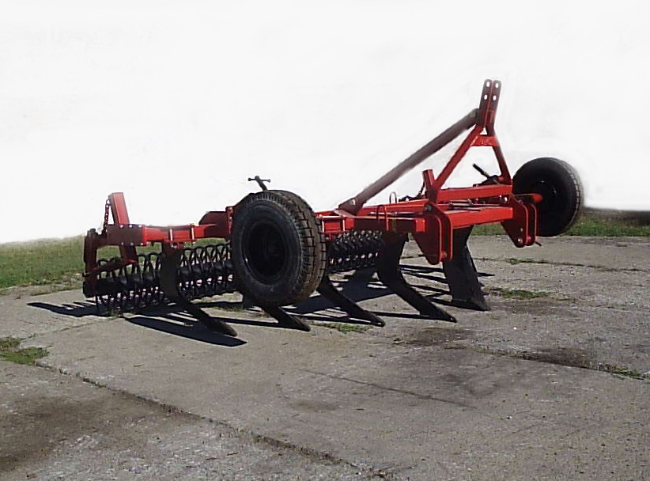

ПЛУГ-РЫХЛИТЕЛЬ БЛОЧНОМОДУЛЬНЫЙ ПРБ-4

Изготовитель | Адрес
ОАО «Новопокровскферммаш» | 353021, ст.Новопокровская  Краснодарского края,  ул.Железнодорожная, 101

Результаты испытаний (краткие)
Плуг-рыхлитель блочномодульный ПРБ-4
Назначение | ПРБ-4 предназначен для основной безотвальной обработки почвы с удельным сопротивлением до 0,09 МПа под зерновые и технические культуры на глубину до 45 см.  Плуг-рыхлитель может использоваться по отвальным и безотвальным фонам для углубления и разуплотнения пахотного горизонта, улучшения лугов и пастбищ на склонах до 8 %
Качество работы
Рабочая ширина захвата:  - средняя, м  - стандартное отклонение, ±см  - коэффициент вариации, % |  | 3,98  0,02  0,48
Глубина обработки:  - средняя, см  - стандартное отклонение, ±см  - коэффициент вариации, % |  | 36,01  1,14  3,17
Крошение почвы, %,  размеры фракций, мм:  - до 50  - свыше 50 |  | 82,2  17,8
Гребнистость поверхности поля, см |  | 4,07
Сохранение стерни, % |  | 78,8
Изменение содержания эрозионно-опасных частиц в слое от 0 до 5 см, % |  | 8,38
Залипание и забивание рабочих органов |  | Не наблюдалось
Производительность за 1 час, га/ч:  - основного времени (обработка стерни озимой пшеницы) |  | 2,48
Условия эксплуатации:
- тип изделия |  | Навесной
- агрегатируется с тракторами |  | Класса 5
- перевод в рабочее и транспортное положения |  | ГНС трактора
- настройка рабочих органов |  | Регулировка глубины хода рабочих органов винтовым механизмом колеса
- время подготовки машины к работе (навески), ч |  | 0,33
Потребляемая мощность машины, кВт |  | 96,5
Трудоемкость ежесменного ТО, чел.-ч |  | 0,3

Эксплуатационная надежность | Хорошая
Удобство управления | Удобно
Безопасность выполнения работ | Обеспечена

Описание конструкции машины
Плуг-рыхлитель блочномодульный ПРБ-4 навесной состоит из рамы, опорных колёс, рабочих органов (правых и левых), механизма регулировки колеса, навески, шлейфа.
Глубина хода рабочих органов устанавливается регулировочным механизмом колеса и выдерживается опорными колесами.
Рабочий орган - рыхлитель безотвального типа имеет изогнутую стойку с долотом в нижней части. В передней части стойки крепится лезвие. Долото и лезвие - сменные, для повышения износостойкости наплавлены твёрдым сплавом

Техническая характеристика
Показатели | Численные значения
Габаритные размеры плуга, мм:  - длина  - ширина  - высота | 3220  4336  1960
Ширина захвата, м:  - конструкционная | 3,86
Глубина обработки почвы, см | 36…45
Общая масса в комплектации поставки, кг, в том числе:  - изделия в рабочей комплектации  - запасных частей и принадлежностей | 1920  10
Рабочая скорость, км/ч | 6,43

Качество работы | Плуг-рыхлитель блочномодульный работал в агрегате с трактором К-700А на основной безотвальной обработке стерни озимой пшеницы.  Условия испытаний, за исключением твердости в нижнем слое почвы – 3,70…5,84 МПа, отвечали требованиям ТУ на машину.  Длина резьбовой части винта механизма регулировки колеса не позволяет установить минимальную глубину обработки (25 см) и получена 36 см.  По глубине хода рабочих органов плуг работает устойчиво; стандартное отклонение составило 1,14 см (по АТТ – не более 2,0 см). Полученная при этом скорость (6,43 км/ч) не отвечала требованиям ТУ (7,0…  10,0 км/ч). Рабочая ширина захвата составила 3,98 м (отклонение от конструкционной ширины захвата не превышает ±10%). Плуг обеспечивал хорошее качество крошения (содержание фракции почвы размером менее  50 мм составило 82,2% при нормативном – не менее 50%). Гребнистость поверхности почвы - 4,07 см
Производитель-ность | Производительность за час основного времени ПРБ-4+К-700А на обработке стерни озимой пшеницы составила 2,48 га, что ниже требований ТУ (2,8…4,0 га).  Технологический процесс рыхления протекал устойчиво, коэффициент надежности технологического процесса получен 1,0 (по ТУ – 0,98). Коэффициент использования эксплуатационного времени - 0,76 (по ТУ – 0,7). Удельный расход топлива, при этом, составил  21,49 кг/га
Безопасность движения | Плуг-рыхлитель в агрегате с трактором К-700А может использоваться для передвижения по дорогам общей сети при комплектовании плуга световозвращателями для безопасной транспортировки

Техническое обслуживание | Техническая документация представлена в полном объеме. Техническое описание и инструкция по эксплуатации в доходчивой форме и достаточном объеме освещают устройство и работу основных частей машины, правила подготовки к работе, техническое обслуживание, эксплуатацию и регулировки.  Трудоемкость ежесменного ТО составила  0,3 чел.-ч, оперативная трудоемкость ежесменного ТО – 0,263 чел.-ч. Удельная суммарная трудоемкость ТО составила 0,002 чел.-ч/ч, удельная суммарная оперативная трудоемкость ТО – 0,0017 чел.-ч/ч

Заключение по результатам испытаний
Испытанный образец плуга-рыхлителя блочномодульного ПРБ-4 не полностью соответствует отдельным требованиям НД по показателям назначения, надежности, безопасности.
ФГУ «Северо-Кавказская МИС» рекомендует изготовить опытную партию плугов-рыхлителей блочномодульных ПРБ-4, устранив выявленные недостатки, и представить на квалификационные испытания
Испытания проведены: | ФГУ «Северо-Кавказская МИС»  347740, г.Зерноград Ростовской области, ул.Ленина, 32
Испытания провел: | Грузинов В.В.
Источник информации: | Протокол испытаний № 11-33-07 (4010062) от 3 декабря 2007 года

